กิจกรรม : ควบคุมเสริมสร้างความประพฤติและวินัยของข้าราชการตำรวจ
วันที่ 5 ,12 ,19 และ 26 พฤศจิกายน 2567 สถานีตำรวจภูธรเขาพนม โดย พ.ต.อ.เจนภพ บุตรกินรี
ผกก.สภ.เขาพนม ได้กำหนดให้ข้าราชการตำรวจ สภ.เขาพนม ทุกนายร่วมลงแถวในทุกวันจันทร์ของสัปดาห์ เพื่อเคารพธงชาติ สวดมนต์ไหว้พระ กล่าวบทปลงใจ อุดมคติตำรวจ อบรมควบคุมเสริมสร้างความประพฤติและวินัยข้าราชการตำรวจ (ตามคำสั่ง ตร.1212/37) อบรมคุณธรรมจริยธรรมการเป็นข้าราชการตำรวจที่ดี ตรวจทรงผม เครื่องแต่งกาย ประจำสัปดาห์ พร้อมประชุมชี้แจง กำชับ นโยบาย ตลอดจนชี้แจงข้อราชการของแต่ละสายงาน และสอบถามปัญหาข้อขัดข้องในการปฏิบัติหน้าที่ ก่อนปล่อยแถวข้าราชการตำรวจออกปฏิบัติหน้าที่ ณ ลานหน้าที่ทำการ สภ.เขาพนม
งานอำนวยการ

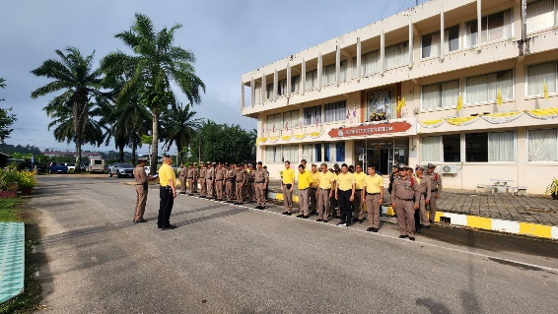
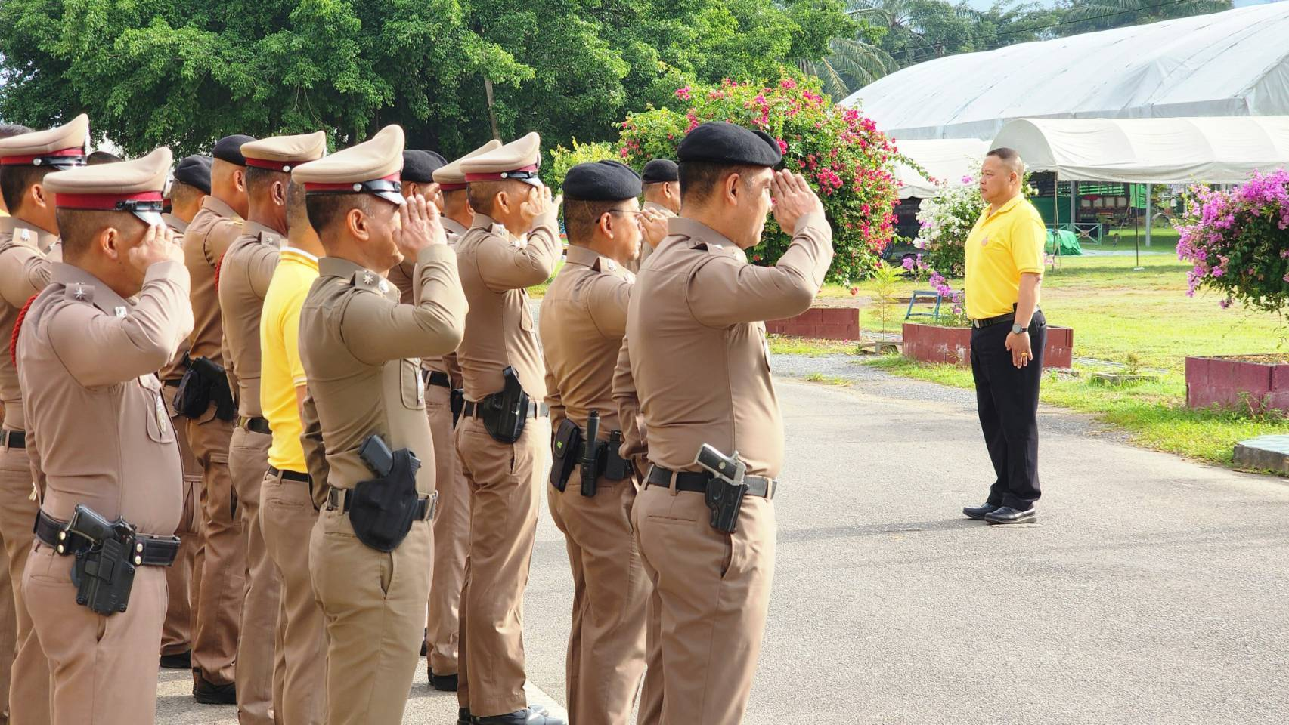

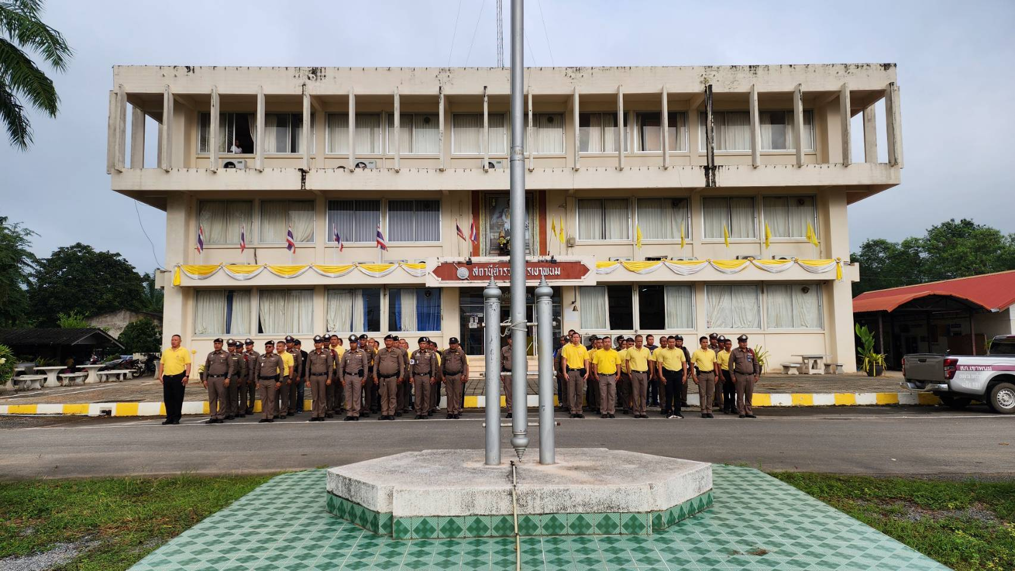
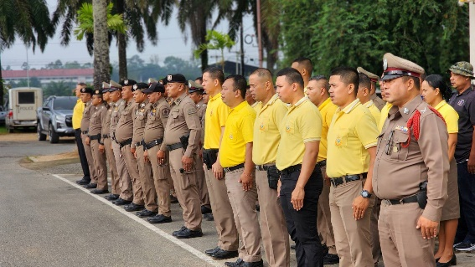

โครงการ : สวัสดิการอาหารกลางวัน
วันที่ 5 ,12 ,19 และ 26 พฤศจิกายน 2567 สถานีตำรวจภูธรเขาพนม โดย พ.ต.อ.เจนภพ บุตรกินรี
ผกก.สภ.เขาพนม ในทุกวันจันทร์ของสัปดาห์ ภายหลังการปล่อยแถว ได้มีการจัดเลี้ยง อาหาร เพื่อเป็นสวัสดิการแก่ข้าราชการตำรวจ ได้รับประทานร่วมกัน เพื่อพบปะพูดคุยแลกเปลี่ยนความคิดเห็น อีกทั้งยังเพื่อเสริมสร้างความสัมพันธ์ที่ดีระหว่างข้าราชการตำรวจใน สภ. และระหว่างผู้บังคับบัญชา กับผู้ใต้บังคับบัญชา
งานอำนวยการ

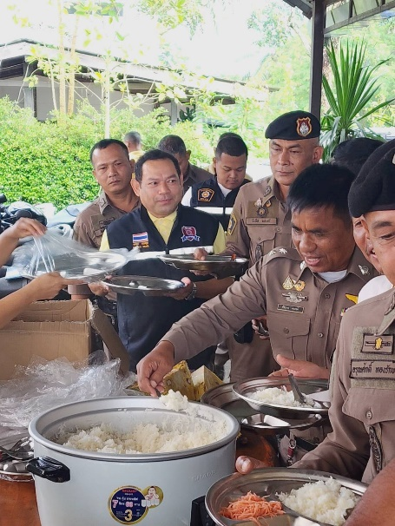
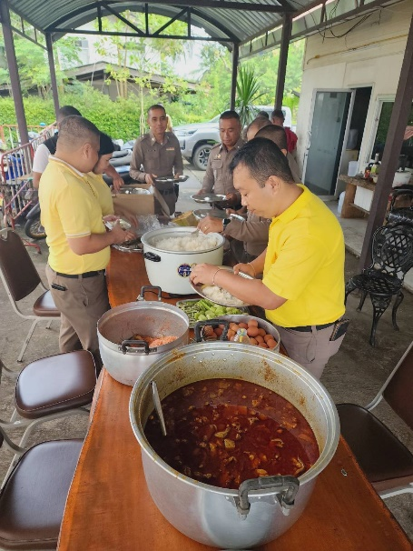

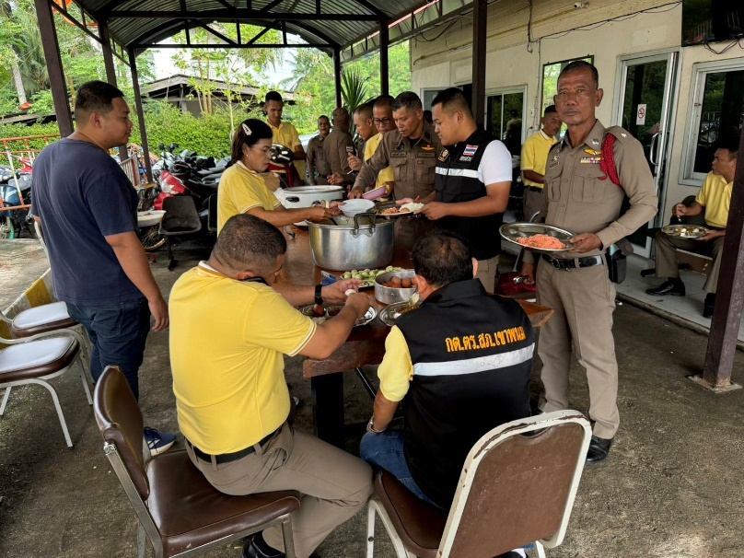
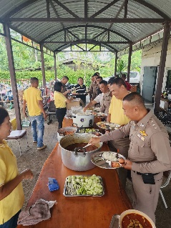

งานอำนวยการ
โครงการ : ทำดีมีรางวัล
วันที่ 4 พ.ย.67 เวลา 08.00 น. พ.ต.อ.เจนภพ บุตรกินรี ผกก.สภ.เขาพนม นำข้าราชการตำรวจ สภ.เขาพนม
ร่วมลงแถว เคารพธงชาติ สวดมนต์ไหว้พระ กล่าวบทปลงใจ อุดมคติตำรวจ อบรมควบคุมเสริมสร้างความประพฤติและวินัยข้าราชการตำรวจ (ตามคำสั่ง ตร.1212/37) อบรมคุณธรรมจริยธรรมการเป็นข้าราชการตำรวจที่ดี ตรวจทรงผม เครื่องแต่งกาย ประจำสัปดาห์ พร้อมประชุมชี้แจง กำชับ นโยบายต่างๆ
ซึ่งในวันนี้ ผกก. ได้มอบรางวัล«เงินรางวัล» กรณีการจับกุมคนร้ายตามหมายจับ ในคดีสำคัญ (พยามฆ่า) ได้อย่างรวดเร็ว แก่ ชป. และผู้เกี่ยวข้อง เพื่อเป็นขวัญและกำลังใจ และชื่นชมการทำงานของข้าราชการตำรวจในการสืบสวนจับกุมคนร้าย ได้อย่างรวดเร็ว
ณ ลานหน้าสภ.เขาพนม

